**Freudig bereitet für die Wiederkunft des Herrn**

|  |  |
| --- | --- |
| C:\Users\Jens\Downloads\arc-2229616_1920.png | * Teil 2 (Freitag ab 10 Uhr)   + Wehen vor der Wiederkunft… Wie in den Tagen Noahs:   Was geschieht vor der Wiederkunft zur Entrückung? |

|  |  |
| --- | --- |
| **Matthäus 24, 1 – 31**  **Die Endzeitrede des Herrn Jesus Christus** (vollständig in Kapitel 24,1 – 25,46)  **und die Vorbereitung auf seine Wiederkunft**  (+ Dan. 9 kurzer Auszug: Endzeit) | **Lukas 21**  **Endzeitrede: Tempelzerstörung und Drangsale der Endzeit - Ankunft des Menschensohnes**  **1 und 2 Thessalonicher**  **Tag des Herrn**  **Römer 11**  **Israel und Nationen** |
| 1. **Zerstörung des Tempels** |  |
| Mat. 24, 1 Und Jesus ging aus dem Tempel fort und **seine Jünger** traten zu ihm und zeigten ihm die Gebäude des Tempels.  2 Er aber sprach zu ihnen: Seht ihr nicht das alles? Wahrlich, ich sage euch: **Es wird hier nicht ein Stein auf dem andern bleiben, der nicht zerbrochen werde.**  (70 n. Chr. wurde der T. von den Römern erobert und zerstört. Ein Römer warf einen Feuerbrand, der T. stürzte dadurch zusammen. Nur Trümmer blieben als Wahrzeichen des Gottesgerichts stehen. (Rienecker, Bibel-Lexikon (Wuppertal: Brockhaus, 1991), 1378) | Luk. 21, 5 Und als einige von dem Tempel sagten, dass er mit schönen Steinen und Weihgeschenken geschmückt sei, sprach er: 6 Diese Dinge, die ihr seht: Tage werden kommen, in denen nicht ein Stein auf dem anderen gelassen wird, der nicht abgebrochen werden wird.  (Luk. 21, 28 **Wenn aber diese Dinge anfangen zu geschehen** (also mind. ab diesem Zeitpunkt um 70 n. Chr.), **so blickt auf und hebt eure Häupter empor, weil eure Erlösung naht.)** |
| Mat. 24, 3 Und als er auf dem Ölberg saß, traten seine Jünger zu ihm und sprachen, als sie allein waren: **Sage uns, wann wird das geschehen? Und was wird das Zeichen sein für dein Kommen und für das Ende der Welt?** | Luk. 21, 7 Sie fragten ihn aber und sagten: Lehrer, **wann wird denn dies sein, und was ist das Zeichen, wann dies geschehen soll?** |
| 1. **Wehen beginnen V. 4 - 8** |  |
| 1. **Falsche Christusse[[1]](#footnote-1) unter dem Namen Jesu Christi, viele Verführte (V. 5 // V. 24)** |  |
| Mat. 24, 4 Jesus aber antwortete und sprach zu ihnen: Seht zu, dass euch nicht jemand verführe (irreführe).  5 Denn es werden viele kommen unter meinem Namen und sagen: Ich bin der Christus**[[2]](#footnote-2)**, und sie werden viele verführen. | Luk. 21, 8 Er aber sprach: Seht zu, dass ihr nicht verführt werdet! Denn viele werden unter meinem Namen kommen und sagen: Ich bin's, und die Zeit ist nahe gekommen! Geht ihnen nicht nach! |
| 1. **Kriege[[3]](#footnote-3) und Kriegsgerüchte/ Kriegsgeschrei** |  |
| Mat. 24,6 Ihr werdet hören von Kriegen und Kriegsgeschrei; seht zu und erschreckt nicht. Denn das muss so geschehen; aber es ist noch nicht das Ende da.  7a Denn es wird sich ein Volk gegen das andere erheben und ein Königreich gegen das andere; | Luk. 21, 9 Wenn ihr aber von Kriegen und Empörungen hören werdet, so erschreckt nicht! Denn dies muss vorher geschehen, aber das Ende ist nicht sogleich da. 10 Dann sprach er zu ihnen: Es wird sich Nation gegen Nation erheben und Königreich gegen Königreich; |
| 1. **Hungersnöte[[4]](#footnote-4) und Erdbeben** |  |
| Mat. 24, 7b und es werden **Hungersnöte** sein und **Erdbeben** hier und dort.  8 Das alles aber ist der **Anfang der Wehen.** | Luk. 21, 11 und es werden große **Erdbeben** sein und an verschiedenen Orten **Hungersnöte** und **Seuchen**; auch **Schrecknisse[[5]](#footnote-5) (Terrorismus)** (und große Zeichen vom Himmel wird es geben. 🡪 Siehe weiter unten: zeitlich später in Luk. 21, 25.) |
| 1. **Wehen verstärken sich; hier beginnen wahrscheinlich die 7 Jahre der letzten Jahrwoche** |  |
| 1. **Christenverfolgung[[6]](#footnote-6) bis** 🡪 **von allen Völkern** |  |
| Mat. 24, 9 Dann werden sie euch der Bedrängnis preisgeben und euch töten. Und ihr werdet **gehasst werden um meines Namens willen von allen Völkern**. | Luk. 21, 12 … aber werden sie ihre Hände an euch legen und euch verfolgen, indem sie euch an die Synagogen und Gefängnisse überliefern, um euch vor Könige und Statthalter zu führen um meines Namens willen. 13 Es wird euch aber zu einem Zeugnis ausschlagen.  **14 Setzt es nun fest in euren Herzen, nicht vorher darauf zu sinnen, wie ihr euch verantworten sollt!** 15 Denn ich werde euch Mund und Weisheit geben, der alle eure Widersacher nicht werden widerstehen oder widersprechen können.  2 Thess. 3, 1 Übrigens, Brüder, **betet für uns, dass das Wort des Herrn laufe und verherrlicht werde** wie auch bei euch, … |
| 1. **Viel Abfall und Verrat unter Christen** |  |
| Mat. 24, 10 Dann werden viele abfallen und werden sich untereinander verraten und werden sich untereinander hassen. | 2 Thess. 3, 2 … und **(betet,) dass wir gerettet werden von den schlechten und bösen Menschen!** Denn die Treue ist nicht aller Menschen Sache. 3 Treu ist aber der Herr, der euch stärken und vor dem Bösen bewahren wird.  Lukas 21, 16 Ihr werdet aber sogar von Eltern und Brüdern und Verwandten und Freunden überliefert werden, und sie werden einige von euch töten; 17 und ihr werdet von allen gehasst werden um meines Namens willen. 18 Und nicht ein Haar von eurem Haupt wird verloren gehen. |
| 1. **Falsche Propheten, viele Verführte** |  |
| Mat. 24, 11 Und es werden sich viele falsche Propheten[[7]](#footnote-7) erheben und werden viele verführen. |  |
| 1. **Gesetzlosigkeit (Ungerechtigkeit) nimmt überhand, deshalb erkaltet oft die Liebe** |  |
| Mat. 24, 12 Und weil die Gesetzlosigkeit[[8]](#footnote-8) (Ungerechtigkeit) überhand nehmen wird, wird die Liebe in vielen erkalten. |  |
| 1. **Ausharrende bis ans Ende werden selig werden.** |  |
| **Mat. 24, 13 Wer aber beharrt bis ans Ende, der wird selig werden.** | **Lukas 21, 19 Gewinnt eure Seelen durch euer Ausharren!**  1 Thess. 3,2 und wir sandten Timotheus, unseren Bruder und Mitarbeiter Gottes in dem Evangelium des Christus, um euch zu stärken und zu trösten (ermuntern) eures Glaubens wegen, 3 dass **niemand wankend werde in diesen Bedrängnissen. - Denn ihr selbst wisst, dass wir dazu bestimmt sind**; 4 denn auch als wir bei euch waren, **sagten wir euch vorher, dass wir bedrängt sein würden, wie es auch geschehen ist** und ihr wisst. - |
| 1. **Verkündigung des Evangeliums an alle Völker[[9]](#footnote-9) (V. 14)** |  |
| Mat. 24, 14 Und es wird gepredigt werden dies Evangelium vom Reich in der ganzen Welt zum Zeugnis für alle Völker, und **dann** **(danach)** wird **das Ende** kommen. | Das Heil im Blick auf Israel und die Nationen  Röm. 11, 11 Ich sage nun: Sind sie etwa gestrauchelt, damit sie fallen sollten? Auf keinen Fall! Sondern durch ihren Fall ist den Nationen das Heil geworden, um sie zur Eifersucht zu reizen. 12 Wenn aber ihr Fall der Reichtum der Welt ist und ihr Verlust der Reichtum der Nationen, wie viel mehr ihre Vollzahl! 13 Denn ich sage euch, den Nationen: Insofern ich nun der Nationen Apostel bin, **bringe ich meinen Dienst zu Ehren, 14 ob ich auf irgendeine Weise sie, die mein Fleisch sind, zur Eifersucht reizen und einige aus ihnen retten möge.** 15 Denn wenn ihre Verwerfung die Versöhnung der Welt ist, was wird die Annahme anders sein als Leben aus den Toten? 16 Wenn aber **das Erstlingsbrot** heilig ist, so auch der Teig; und wenn **die Wurzel** heilig ist, so auch die Zweige.  Röm. 11,25 Denn ich will nicht, Brüder, dass euch dieses **Geheimnis** unbekannt sei, damit ihr nicht euch selbst für klug haltet: **Verstockung ist Israel zum Teil widerfahren**, **bis die Vollzahl der Nationen hineingekommen sein wird; …** |
| **Jesus Christus nennt keinen Zeitpunkt einer Vor-Entrückung.**  **Die wesentliche Orientierung des Herrn ist, dass die Wehen der Endzeit immer stärker werden.**  **Den genauen Zeitpunkt kennen wir nicht. Das sagt auch 1 Thess. 5, 2: „wie ein Dieb in der Nacht“. Es wird aber gerade ein Friedensbund/ eine Friedenzeit auf der Erde verkündigt werden.**  **Das Wort 1Thess.5,3 scheint (NACH den vorlaufenden Wehen) den Beginn der Presswehen zur Geburt zu meinen. Das könnte die 2te Hälfte der 7 Jahre Großer Trübsal bedeuten. 1Thess. und 2Thess. müssen unbedingt *zusammen* gesehen werden. Demnach muss der Antichrist sich VOR der Entrückung in den Tempel Gottes setzen. 2 Thess. 1, 6 – 10 ermöglicht ab dann auch wie Mt. 24, 36 den „Tag“ (// Sach. 14) am Ende der Trübsal.**  **Wir sollen den Herrn Jesus beständig und jederzeit erwarten und treu ausharren bis zum Ende, wenn er wiederkommt zu Rettung und Gericht.**  **Siehe Exkurs: Zeitpunkt der Entrückung** | 1 Thess. 1, 9 Denn sie selbst verkünden über uns, welchen Eingang wir bei euch gefunden haben und wie ihr euch bekehrt habt zu Gott, weg von den Abgöttern, zu dienen dem lebendigen und wahren Gott 10 und **zu warten auf seinen Sohn vom Himmel, den er auferweckt hat von den Toten, Jesus, der uns errettet von dem zukünftigen Zorn.**  1 Thess. 3, 12 Euch aber lasse der Herr zunehmen und überreich werden in der Liebe zueinander und zu allen - wie auch wir euch gegenüber sind -, 13 um eure Herzen zu stärken, **untadelig in Heiligkeit zu sein vor unserem Gott und Vater bei der Ankunft unseres Herrn Jesus mit allen seinen Heiligen.**  1Thess. 5, 1 Was aber die Zeiten und Zeitpunkte betrifft, Brüder, so habt ihr nicht nötig, dass euch geschrieben wird. **2 Denn ihr selbst wisst genau, dass der Tag des Herrn so kommt wie ein Dieb in der Nacht. 3 Wenn sie sagen: Friede und Sicherheit!, dann kommt ein plötzliches Verderben über sie, wie die Geburtswehen über die Schwangere**; und sie werden nicht entfliehen. |
| 1. **Große Trübsal/ Bedrängnis (V. 21), wahrsch. letzte 3,5 Jahre (Presswehen, Geburtswehen)** |  |
| 1. **Gräuelbild der Verwüstung an Heiliger Stätte (V. 15)** |  |
| 15 Wenn ihr nun sehen werdet das **Gräuelbild der Verwüstung (bringende Gräuelbild) stehen an der heiligen Stätte,** wovon gesagt ist durch den Propheten Daniel (Daniel 9,27; 11,31) – wer das liest, der merke auf! –,  Dan. 9, 25 So sollst du denn erkennen und verstehen: Von dem Zeitpunkt an, als das Wort erging, Jerusalem wiederherzustellen und zu bauen, bis zu einem Gesalbten, einem Fürsten, sind es sieben Wochen. Und 62 Wochen lang werden Platz und Stadtgraben wiederhergestellt und gebaut sein, und zwar in der Bedrängnis der Zeiten. **26 Und nach den 62 Wochen wird ein Gesalbter (Jesu Kreuzigung) ausgerottet werden und wird keine Hilfe finden.** Und das Volk eines kommenden Fürsten wird die Stadt und das Heiligtum zerstören **(Römer 70 n. Chr.)**, und sein Ende ist in einer Überflutung; und bis zum Ende ist Krieg, fest beschlossene Verwüstungen. **27 Und stark machen wird er einen Bund für die Vielen, eine Woche lang (der Friedensbund des Antichristen: erste 3,5 Jahre der großen Trübsal; 1 Thess. 5,3);** und zur Hälfte der Woche wird er Schlachtopfer und Speisopfer aufhören lassen. Und auf dem Flügel von Gräueln kommt ein Verwüster, **bis fest beschlossene Vernichtung über den Verwüster ausgegossen wird.** **(Siehe im Folgenden // Mt. 24, 15)** | **Die Ankunft Christi und der ihr vorausgehende große Verführer**  2 Thess. 2,1 Wir bitten euch aber, Brüder, wegen der **Ankunft unseres Herrn Jesus Christus und unserer Vereinigung mit ihm**, 2 **dass ihr euch nicht schnell in eurem Sinn erschüttern, auch nicht erschrecken lasst**, weder durch Geist noch durch Wort noch durch Brief, als seien sie von uns, **als ob der Tag des Herrn da wäre.** **3 Dass niemand euch auf irgendeine Weise verführe!** **Denn dieser Tag kommt nicht, es sei denn, dass zuerst der Abfall gekommen und der Mensch der Gesetzlosigkeit offenbart worden ist, der Sohn des Verderbens; 4 der sich widersetzt und sich überhebt über alles, was Gott heißt oder Gegenstand der Verehrung ist, so dass er sich in den Tempel Gottes setzt und sich ausweist, dass er Gott sei.** 5 Erinnert ihr euch nicht, dass ich dies zu euch sagte, als ich noch bei euch war? 6 Und jetzt wisst ihr, was zurückhält, damit er zu seiner Zeit offenbart wird. 7 Denn schon ist das Geheimnis der Gesetzlosigkeit wirksam; nur offenbart es sich nicht, bis der, welcher jetzt zurückhält, aus dem Weg ist; 8 und **dann wird der Gesetzlose offenbart werden, den der Herr Jesus beseitigen wird durch den Hauch seines Mundes und vernichten durch die Erscheinung seiner Ankunft;** … |
| 1. **Flucht und Bedrängnis (V. 16 u. V. 21)** |  |
| Mat. 24, 16 alsdann **fliehe auf die Berge, wer in Judäa ist**;  17 und wer auf dem Dach ist, der steige nicht hinunter, etwas aus seinem Hause zu holen;  18 und wer auf dem Feld ist, der kehre nicht zurück, seinen Mantel zu holen.  19 Weh aber den Schwangeren und den Stillenden zu jener Zeit!  20 Bittet aber, dass eure Flucht nicht geschehe im Winter oder am Sabbat.  21 Denn es wird dann eine große Bedrängnis sein, wie sie nicht gewesen ist vom Anfang der Welt bis jetzt und auch nicht wieder werden wird.  22 Und wenn diese Tage nicht verkürzt würden, so würde kein Mensch selig werden (überleben?); aber **um der Auserwählten willen werden diese Tage verkürzt. (Verkürzung der Tage notwendig – keine Erwähnung der Heraus-Entrückung der Auserwählten.)** | Lukas 21, 20 **Wenn ihr aber Jerusalem von Heerscharen umzingelt seht, dann erkennt, dass seine Verwüstung nahe gekommen ist!**  21 Dann sollen **die in Judäa auf die Berge fliehen**, und die, die in seiner Mitte sind, daraus fortgehen, und die, die auf dem Land sind, nicht dort hineingehen. 22 **Denn dies sind Tage der Rache (!!!), dass alles erfüllt werde, was ge-schrieben steht.** 23 Wehe aber den Schwangeren und den Stillenden in jenen Tagen! Denn große Not wird auf der Erde sein und Zorn gegen dieses Volk. 24 Und sie werden fallen durch die Schärfe des Schwertes und **gefangen weggeführt werden unter alle Nationen; und Jerusalem wird zertreten werden von den Nationen, bis die Zeiten der Nationen erfüllt sein werden.**  2 Thess. 1,6 so gewiss es bei Gott gerecht ist, denen, die euch bedrängen, **mit Bedrängnis** zu vergelten, 7 und euch, **den Bedrängten, mit Ruhe**, zusammen mit uns **bei der Offenbarung des Herrn Jesus vom Himmel her mit den Engeln seiner Macht, 8 in flammendem Feuer.** Dabei **übt er Vergeltung an denen, die Gott nicht kennen**, und an denen, die dem Evangelium unseres Herrn Jesus nicht gehorchen;  **(bis hierher könnte in 2 Thess. 1,6 als „Vergeltung“ auch ein Teil der großen Trübsal, die „Rache Gottes“, das Gericht Gottes ausgeführt durch Nationen beschrieben sein ODER aber schon der letzte Tag von 2 Thess. 1,9)**  1Thess. 4, 13 Wir wollen euch aber, Brü-der, nicht in Unkenntnis lassen über die Entschlafenen, damit ihr nicht betrübt seid wie die Übrigen, die keine Hoffnung haben. 14 Denn wenn wir glauben, dass Jesus gestorben und auferstanden ist, wird auch Gott ebenso die Entschlafenen durch Jesus mit ihm bringen. 15 Denn dies sagen wir euch in einem Wort des Herrn, dass wir, die Lebenden, die übrig bleiben bis zur Ankunft des Herrn, den Entschlafenen keineswegs zuvorkommen werden. **16 Denn der Herr selbst wird beim Befehlsruf, bei der Stimme eines Erzengels und bei dem Schall der Posaune Gottes herabkommen vom Himmel,** und die Toten in Christus werden zuerst auferstehen; 17 danach werden wir, die Lebenden, die übrig bleiben, zugleich mit ihnen entrückt werden in Wolken dem Herrn entgegen in die Luft; und so werden wir allezeit beim Herrn sein. 18 So ermuntert nun einander mit diesen Worten! **Zum Zeitpunkt von 1 Thess. 4, 16 – 17 siehe auch die Anmerkungen in Mt. 24, 31** |
| 1. **Falsche Christusse, falsche Propheten, große falsche Zeichen und Wunder (V. 24)** |  |
| 23 Wenn dann jemand zu euch sagen wird: Siehe, hier ist der Christus!, oder: Da!, so sollt ihr's nicht glauben.  24 Denn es werden **falsche Christusse** und falsche Propheten aufstehen und große Zeichen und Wunder tun, sodass sie, wenn es möglich wäre, auch die Auserwählten verführten.  25 Siehe, ich habe es euch vorausgesagt.  26 Wenn sie also zu euch sagen werden: Siehe, er ist in der Wüste!, so geht nicht hinaus; siehe, er ist drinnen im Haus!, so glaubt es nicht.  27 Denn wie der Blitz ausgeht vom Osten und leuchtet bis zum Westen, so wird auch das Kommen des Menschensohns sein.  28 Wo das Aas ist, da sammeln sich die Geier. | 9 ihn (der Antichrist), dessen Ankunft gemäß der Wirksamkeit des Satans erfolgt **mit jeder Macht-Tat und mit Zeichen und Wundern der Lüge 10 und mit jedem Betrug der Ungerechtigkeit für die, welche verloren gehen**, dafür, dass sie die Liebe der Wahrheit zu ihrer Rettung nicht angenommen haben. 11 Und deshalb sendet ihnen Gott eine wirksame Kraft des Irrwahns, dass sie der Lüge glauben, 12 damit alle gerichtet werden, die der Wahrheit nicht geglaubt, sondern Wohlgefallen gefunden haben an der Ungerechtigkeit. |
| 1. **Gewaltige Zeichen am Himmel** |  |
| Mat. 24, 29 Sogleich aber **nach** der Bedrängnis jener Zeit wird sich die Sonne verfinstern und der Mond seinen Schein verlieren, und die Sterne werden vom Himmel fallen und die Kräfte der Himmel werden ins Wanken kommen. | Lukas 21, 25 Und es werden Zeichen sein an Sonne und Mond und Sternen und auf der Erde Angst der Nationen in Ratlosigkeit **bei brausendem und wogendem Meer**, 26 während die Menschen verschmachten vor Furcht und Erwartung der Dinge, die über den Erdkreis kommen, denn die Kräfte der Himmel werden erschüttert werden. |
| 1. **Das Kommen des Menschensohns (// V. 27)** |  |
| 30 Und dann wird erscheinen das Zeichen des Menschensohns am Himmel. Und dann werden wehklagen alle Geschlechter auf Erden und werden sehen den Menschensohn kommen auf den Wolken des Himmels mit großer Kraft und Herrlichkeit.  31 Und er wird **seine Engel** senden mit **hellen Posaunen**, und sie werden seine Auserwählten sammeln von den vier Winden, von einem Ende des Himmels bis zum andern.  Bei einer Angleichung von der Endzeitrede Mt. 24 mit 1 Thess. passt die Posaune am besten zu dieser Stelle.  **Es kann aber sein, dass „DIE LETZTE POSAUNE“ die besondere letzte Posaune eines Erzengels meint. Das kann auch in Übereinstimmung mit der letzten 7. Posaune der Offenbarung sein.** (Von dieser Variante der Auslegung geht auch der Autor aus.) **Daher wurde 1 Thess. 4, 13 – 17 in rechter Spalte an 2 Stellen eingefügt.** (Der Leser bilde sich selbst sein Urteil.)  **Dan. 9, 27b … bis fest beschlossene Vernichtung über den Verwüster ausgegossen wird.**  **Mat. 24, 36 Von dem Tage aber und von der Stunde weiß niemand, auch die Engel im Himmel nicht, auch der Sohn nicht, sondern allein der Vater.** | **Lukas 21, 27** **Und dann** (also NACH Lukas 21, 8 – 26) **werden sie den Sohn des Menschen kommen sehen in einer Wolke mit Macht und großer Herrlichkeit.**  28 **Wenn aber diese Dinge anfangen zu geschehen, so blickt auf und hebt eure Häupter empor, weil eure Erlösung naht.**  1Thess. 4, 13 Wir wollen euch aber, Brüder, nicht in Unkenntnis lassen über die Entschlafenen, damit ihr nicht betrübt seid wie die Übrigen, die keine Hoffnung haben. 14 Denn wenn wir glauben, dass Jesus gestorben und auferstanden ist, wird auch Gott ebenso die Entschlafenen durch Jesus mit ihm bringen. 15 Denn dies sagen wir euch in einem Wort des Herrn, dass wir, die Lebenden, die übrig bleiben bis zur Ankunft des Herrn, den Entschlafenen keineswegs zuvorkommen werden. 16 Denn **der Herr** selbst wird **beim Befehlsruf, bei der Stimme eines Erzengels** und bei dem **Schall der Posaune Gottes** **herabkommen vom Himmel,** und die Toten in Christus werden zuerst auferstehen; 17 danach werden wir, die Lebenden, die übrig bleiben, zugleich mit ihnen entrückt werden in Wolken dem Herrn entgegen in die Luft; und so werden wir allezeit beim Herrn sein. 18 So ermuntert nun einander mit diesen Worten!  2.Thess2, 8 (… und **dann wird) der Gesetzlose (offenbart werden), den der Herr Jesus beseitigen wird durch den Hauch seines Mundes und vernichten durch die Erscheinung seiner Ankunft;** …  2 Thess. 1, 6 … so gewiss es bei Gott gerecht ist, denen, die euch bedrängen, mit Bedrängnis zu vergelten, **7 und euch, den Bedrängten, mit Ruhe, zusammen mit uns bei der Offenbarung des Herrn Jesus vom Himmel her mit den Engeln seiner Macht, 8 in flammendem Feuer.** Dabei übt er Vergeltung an denen, die Gott nicht kennen, und an denen, die dem Evangelium unseres Herrn Jesus nicht gehorchen; 9 sie werden Strafe leiden, ewiges Verderben vom Angesicht des Herrn und von der Herrlichkeit seiner Stärke, 10 wenn er kommt, um an jenem Tag in seinen Heiligen verherrlicht und in allen denen bewundert zu werden, die geglaubt haben; denn unser Zeugnis an euch ist geglaubt worden. |

**Zu 2 Falsche Christusse unter dem Namen Jesu Christi, viele Verführte (V. 5 // V. 24)**

**Exkurs „Antichristus“[[10]](#footnote-10)** **– Prüfe: Gesalbtes Amt oder Antichrist?**

**Das Wort „christos“[[11]](#endnote-1) bedeutet „der Gesalbte“** und konnte im Alten Testament auf jeden angewendet werden, der mit heiligem Öl gesalbt war. Diese Salbung drückte zum einen die Heiligkeit also die Absonderung für Gott aus und bedeutete außerdem den **Erhalt von Gottes Geist als Beauftragung und Bevollmächtigung zum Dienst für Gott**, im Wesentlichen für Könige und Hohepriester. Als **Titel** mit Artikel **„ho Christos“**, **„der Christus“** oder **„der Gesalbte“**, begegnet es uns vor allem in den Evangelien. Der Christus ist dann die griechische Übersetzung **des hebräischen „Messias“** („hammaschiach“), also **des gesalbten Retterkönigs Gottes, des Erlösers der Menschen**. Dieser wurde vielfach im Alten Testament verheißen und hat in Jesus Christus, dem Sohn des lebendigen Gottes, seine Erfüllung gefunden, wie es der Herr Jesus selbst bezeugte: „Da wurde ihm (Jesus Christus) das Buch des Propheten Jesaja gereicht. Und als er das Buch auftat, fand er die Stelle, wo geschrieben steht: »Der Geist des HERRN ist auf mir, weil er mich gesalbt hat, zu verkündigen das Evangelium den Armen; er hat mich gesandt, zu predigen den Gefangenen, dass sie frei sein sollen, und den Blinden, dass sie sehen sollen, und den Zerschlagenen, dass sie frei und ledig sein sollen, zu verkündigen das Gnadenjahr des HERRN.« (Jesaja 61,1-2) Und als er das Buch zu tat, gab er's dem Diener und setzte sich. Und aller Augen in der Synagoge sahen auf ihn. Und er fing an, zu ihnen zu reden: Heute ist dieses Wort der Schrift erfüllt vor euren Ohren.“ (Lukas 4, 16-21)

**Es ist biblisch klar belegter, tiefster Glaube aller Christen, dass allein Jesus ihr Christus, also der von Gott gesandte Retterkönig, ihr persönlicher Herr und gleichzeitig Herr aller Herren und König aller Könige ist.** Nur EINER kann König aller Könige sein. Auch ist Jesus Christus Hohepriester nach der Ordnung Melchisedeks, der seine Jünger vor dem Thron des Vaters vertritt, wobei es biblisch immer nur EINEN amtierenden Hohenpriester gibt. So sagt die Schrift: „Und als er vollendet war, ist er für alle, die ihm gehorsam sind, der Urheber des ewigen Heils geworden, genannt von Gott ein Hoherpriester nach der Ordnung Melchisedeks.“ (Hebräer 5, 9–10) und **„Denn es ist EIN Gott und EIN Mittler zwischen Gott und den Menschen, nämlich der Mensch Christus Jesus,…“ (1Tim 2,5)** **Jesus Christus ist auch direkt das Haupt der Gemeinde**, wobei ein menschlicher Körper immer nur EIN Haupt hat, wie geschrieben steht: „Und er ist das Haupt des Leibes, nämlich der Gemeinde. Er ist der Anfang, der Erstgeborene von den Toten, damit er in allem der Erste sei.“ (Kol 1,18),… „das Haupt, von dem her der ganze Leib durch Gelenke und Bänder gestützt und zusammengehalten wird und wächst durch Gottes Wirken.“ (Kolosser 2, 19)

Das beim **„Antichristos“**[[12]](#endnote-2) vorangestellte Wort **„anti“ bedeutet** nicht nur **„gegen“ Christus**, sondern **auch „anstelle von“ Christus** oder es vereint diese beiden Verwendungen. **Wer sich in zu absolutem Sinn an die Stelle von Jesus Christus begibt, ist im wörtlichen Sinn ein „Anti“-Christus, ein „Anstelle von Christus“.** Aus einer **bewussten oder unbewussten Überhöhung des Amtes** wird der „Anstelle von Christus“ dann **immer auch zum „Gegen – Christus“.** Das Festhalten an der „Universalität“ also dem **Anspruch und Ziel geistlicher Weltherrschaft des Papstes** mindestens über alle Christen, sowie die dogmatisch verankerte „Unfehlbarkeit“ des Papstes, insbesondere mit dem Verständnis des „Apostolischen Stuhles“ (Thrones?) als „Stellvertreter Jesu Christi“ führen daher zu einer extrem großen Nähe mit dem Wort „Antichrist“. Auch sagt der Herr Jesus in der Bibel bezogen auf diesen geistlichen Absolutheitssinn sehr deutlich: **„Und ihr sollt niemanden unter euch Vater nennen auf Erden; denn einer ist euer Vater, der im Himmel ist. (Mt. 23,9)“** **Genau das aber beinhaltet heute die Bezeichnung als Papst und Heiliger Vater.**

Papst Franziskus und die Jesuiten

Daher ist es interessant und wichtig, den **geistlichen Hintergrund des derzeitigen Papstes** zu betrachten. Geht es nach seinem Verständnis um die Eingliederung und Vereinnahmung anderer Kirchen in die Katholische Kirche oder ist eher ein reformatorisches Denken hin zu wahrhaft gleichberechtigter Bruderschaft mit evangelischen Kirchen und Christen zu erwarten?

Am 14.03.2013 berichtete die Welt:[[13]](#endnote-3) **„Der Papst gehört einem Orden von "Elitechristen" an.** Sie sind keine Mönche. Sie leben nicht hinter Klostermauern. Und sie tragen auch keine Ordenskleidung. Aber **sie sind überall, die "Soldaten Christi", die Jesuiten.** Zu ihnen gehört **der neue Papst Franziskus**; sie lehren an der päpstlichen Universität Gregoriana; einer der ihren, Federico Lombardi, ist vatikanischer Pressesprecher und Chef von Radio Vatikan; sie sind präsent in der Mission, der Wissenschaft, der Jugendarbeit und der Bildung – … Die Frankfurter Hochschule Sankt Georgen ist ein jesuitisches Zentrum in Deutschland, hier hat auch der neue Papst an seiner Doktorarbeit gearbeitet. "Elitechristen" sollten herangebildet werden, forderte eine alte Ordensinstruktion, das große Ziel sei die "Herbeiführung der höchsten Herrlichkeit Gottes" auch im Unterricht… **"Und wenn die Kirche, was unserem Auge weiß erscheint, als schwarz definiert, so sind wir verpflichtet, es für schwarz zu erklären", schrieb Ignatius an einen Freund in Portugal.“**

Dabei ist Ignatius der Begründer des Ordens, Ignatius von Loyola. Er gehört zu den interessantesten und mächtigsten Gestalten der Kirchengeschichte. Vielen gilt er als Verkörperung der Gegenreformation.[[14]](#endnote-4) Loyola war Berufssoldat aber eine schwere Verletzung beendete seine militärische Laufbahn. Er überdachte sein Leben und beschloss wie einst die Kreuzritter seine Waffen und seine Rüstung Gott zu weihen und das Kreuz Christi auf sich zu nehmen. Bei ihm mischten sich militärische, mystische und mönchische Züge. Luther kam zur Ruhe, als er die kirchliche Tradition hinter sich gelassen und die Bibel neu entdeckt hatte. **Loyola dagegen kam zur Ruhe, indem er sich ganz auf die Lehre der mittelalterlichen Kirche einließ.** „Zeige mir, o Herr“, so betete er, „wo ich dich finden kann: Ich will folgen wie ein Hund, wenn ich nur den Weg des Heils erfahren kann.“[[15]](#endnote-5)

Er begann die „Geistlichen Übungen“ zu schreiben. Da man Loyola zunächst der inneren Haltung von Mystikern verdächtigte, die ohne priesterliche und andere Mittlerschaft nach unmittelbarer Gemeinschaft mit Gott suchten, wurde er von der Inquisition und den Dominikanern mehr als einmal eingekerkert. Um freizukommen musste er dann stets nachweisen, dass er nicht war, was man meinte. Im Denken vielleicht durch den brutalen Druck der Inquisition transformiert, entwickelte er danach ein System, das im äußersten Widerspruch zur Lehre der Mystiker stand, von denen er zunächst angetan war. **Er stellte jedes Mitglied seiner Gesellschaft unter die Führung eines Beichtvaters. Dem musste man, wie auch heute erwartet, die tiefsten Geheimnisse offenbaren und wurde verpflichtet, unbedingten Gehorsam zu leisten. In der rein militärischen Gliederung unterstand jeder dem Befehl eines Vorgesetzten, der dazu bestimmt war, jede Handlung zu beobachten und jeden Beweggrund zu beurteilen. 1540 erkannte der Papst die „Gesellschaft Jesu“ an, der ihre Gegner wie z.B. Calvin den Namen „Jesuiten“ beilegten.**

In der heute gültigen, offiziellen Werksausgabe der Gründungstexte der Gesellschaft Jesu (GGJ)[[16]](#endnote-6) wird der **Schwur auf den Papst** so beschrieben: „Ich, Ignatius von Loyola, verspreche dem allmächtigen Gott und DEM PAPST, SEINEM STELLVERTRETER AUF ERDEN, vor seiner jungfräulichen Mutter und dem ganzen himmlischen Hof und in Gegenwart der Gesellschaft ständige Armut, Keuschheit und Gehorsam nach der Lebensweise, die in der Bulle… enthalten ist. Darüber hinaus verspreche ich dem Papst besonderen Gehorsam in Bezug auf die in der Bulle enthaltenen Sendungen…“ Etwas später legten die anderen Mitglieder der Gesellschaft einzeln nacheinander das folgende Gelübde ab: **„Ich, (Name), verspreche dem allmächtigen Gott vor seiner jungfräulichen Mutter und dem ganzen himmlischen Hof und in der Gegenwart der Gesellschaft und dir, HOCHWÜRDIGER PATER, DER DIE STELLE GOTTES EINNIMMT, ständige Armut, Keuschheit und Gehorsam nach der Lebensweise, die in der Bulle für die Gesellschaft unseres Herrn Jesu und in ihren erklärten oder noch zu erklärenden Satzungen enthalten ist. Darüber hinaus verspreche ich dem Papst besonderen Gehorsam** in Bezug auf die Bulle…“

Das müsste also die **Stellung sein, in der sich Papst Franziskus sieht: Stellvertreter Gottes auf Erden und auch Hochwürdiger Pater, der die Stelle Gottes einnimmt.** Es ist eine sehr bekannte aber eben keine biblische oder reformatorische Position. Wir finden im Orden der „Gesellschaft Jesu“ auch das Ideal von Gehorsam, die Papst Franziskus als Jesuit seinem Amt und seiner Person gegenüber befürwortet: **„Wir sollen uns dessen bewusst sein, dass ein jeder von denen, *die im Gehorsam leben, sich von der göttlichen Vorsehung mittels des Oberen führen und leiten lassen muss, als sei er ein toter Körper, der sich wohin auch immer bringen und auf welche Weise auch immer behandeln lässt, oder wie der Stab eines alten Mannes, der dient, wo und wozu auch immer ihn der benutzen will, der ihn in der Hand hält.* Denn so muss sich der Gehorsame für gleichwelche Sache, in der ihn der Obere zum Nutzen des ganzen Leibes des Ordens einsetzen will, freudig einsetzen lassen, indem er für gewiss hält, dass er darin dem göttlichen Willen gleichförmig wird,… Und unvollkommen ist der Gehorsam, bei dem nicht über die Ausführung hinaus diese Übereinstimmung des Wollens und Meinens zwischen dem Befehlenden und dem Gehorchenden besteht.“ [[17]](#endnote-7) Im Deutschen entstand aus den Satzungen der „Gesellschaft Jesu“ das Wort „Kadavergehorsam“.**

Ein **Wirkungsfeld der Jesuiten war die Gegenreformation** im engeren Sinn.[[18]](#endnote-8) Während der zweiten Hälfte des 16. Jhdt. und im 17. Jhdt. standen die **Jesuiten an der Spitze des Gegenangriffs gegen die Protestanten. Sie setzten dazu buchstäblich fast alle Mittel ein und konnten tatsächlich große Gebiete für die katholische Kirche wiedergewinnen. So wurden sie zu einer sehr gefürchteten „Sturmtruppe der Gegenreformation“.** Nur in England (Schottland und Schweden) hatten sie keinen Erfolg.

Interessant ist auch die **psychologische Anpassung der Jesuiten an außerhalb der Gesellschaft Stehende, um z.B. in Briefen gewünschte Ziele zu erreichen**[[19]](#endnote-9): „… notwendig, dass er, um klug zu schreiben, sich bemühe, die Person zu kennen, an die er schreibt, und auf ihre Eigenschaften zu achten, um sich diesen, soweit es möglich ist, anzupassen, sei es, dass sie von außerhalb der Gesellschaft ist oder zu ihr gehört. Wenn sie von außerhalb ist, verlangt die Klugheit, dass man an im Zeitlichen große Personen mit mehr Ehrfurcht schreibt; an schwierige und raue mit mehr Sanftheit und mehr zurückhaltend; an einfache und grobschlächtige offener; an Geistreiche mit mehr Sorgfalt; an Gelehrte, dass es mehr nach Lehre schmeckt; … an ungewisse vorsichtiger, und bei solchen muss man durch kurze Briefe ihren Willen erproben, indem man ihnen Liebe zeigt *usw.*; …“ … **„Nach diesem soll man zusehen, welche Dinge in den Hauptbriefen gehen sollen: was erbaut und gezeigt werden kann. Und was in den Beibriefen: was nicht für alle ist.“**

**Jesuiten führten und führen die Gegenreformation in totaler Bindung an den Papst durch** in dem festen Glauben, Gott damit zu dienen. Das geschieht in großem Gehorsam und Treue zu ihren Regeln. „Für das wahre Gespür, dass wir (Glieder der Gesellschaft Jesu) in der streitenden Kirche haben müssen, **sollen die folgenden Regeln eingehalten werden[[20]](#endnote-10): Die erste Regel: Nachdem wir alles Urteil abgelegt haben, müssen wir bereiten und willigen Sinn haben, um in allem der wahren Braut Christi unseres Herrn zu gehorchen, die unsere heilige Mutter, die HIERARCHISCHE KIRCHE ist…. Die Sechste: Reliquien von Heiligen loben, wobei man jene verehrt und zu diesen betet; dabei Stationen, Wallfahrten, Ablässe, Vergebungen, Kreuzzüge und angezündete Kerzen in den Kirchen loben.“**

Das **letztgenannte Gebot ist ein schwerer Verstoß gegen das göttliche Gebot von 2 Mose 20, 3-7:** „Du sollst keine anderen Götter haben neben mir. *Du sollst dir kein Bildnis noch irgendein Gleichnis machen, weder von dem, was oben im Himmel, noch von dem, was unten auf Erden, noch von dem, was im Wasser unter der Erde ist: Bete sie nicht an und diene ihnen nicht!* Denn ich, der HERR, dein Gott, bin ein eifernder Gott, der die Missetat der Väter heimsucht bis ins dritte und vierte Glied an den Kindern derer, die mich hassen, aber Barmherzigkeit erweist an vielen tausenden, die mich lieben und meine Gebote halten.“ **Ein Kennzeichen des Antichristen aber wird sein, dass er das Geheimnis der Gesetzlosigkeit voranbringt (2 Thess. 2, 7)**, also einen den Geboten Gottes treuen Anschein hat, während er Gebote Gottes bricht. **Das reformatorische „Beurteilen nach der Heiligen Schrift“ steht im Gegensatz zum „Ablegen jedes Urteils“.** So wird die Diskussion, ob der Papst der Antichrist sei, sicher auf absehbare Zeit erhalten bleiben.

Luther – was würde er zur eigenen Kirche sagen?

Unverständlich aber ist die Oberflächlichkeit, mit der manchmal führende evangelische Vertreter mit den Fragen der Reformation umgehen, obwohl sie doch umfangreich gebildete Spezialisten auf diesem Gebiet sein sollten oder bewiesenermaßen sind. **Theologin Margot Käßmann, Botschafterin des Rates der Evangelischen Kirche in Deutschland (EKD) für das Reformationsgedenkjahr 2017,** sagte dem italienischen Internetportal " Vatican Insider" in einem Interview[[21]](#endnote-11), **es sei für sie kein Problem, dass Papst Franziskus dem Jesuitenorden angehöre, der seinerzeit als Antwort auf die Reformation entstand.** Franziskus mit seinen lateinamerikanischen Wurzeln habe eine "sehr andere Sicht auf die Welt". Auch viele evangelische Christen begeisterten sich für ihn. **Entscheidend sei, "dass er ein Papst ist, der nah an den Menschen ist“, so Käßmann.** **Aber sie sollte doch wissen, dass diese „Antwort“ auf die Reformation leider über viele Jahre sehr blutig war, dass die Grundsätze der „Gesellschaft Jesu“ auch heute weltweit gültig sind, also nicht vom Kontinent abhängen und die Geschichte Südamerikas einschließlich Kolonisation ebenfalls reich an Blut und Tränen war. Das Nahesein am Volk wiederum war in der Geschichte sowohl sehr positiven wie auch äußerst negativen Persönlichkeiten gemeinsam, samt der Begeisterungsfähigkeit für evangelische Volksmassen und ist daher gar kein Kriterium der „geistlichen Beurteilung“.** Wichtig wäre doch das Nachgehen und Erreichen klarer, ehrlicher Stellungnahmen zu den jesuitischen Wurzeln und Zielen des Papstes aus einem Orden, der völlig unbestritten ein Porsche unter den gegenreformatorischen und katholisierenden Bewegungen ist. Aber **die oberste Botschafterin für das Reformationsgedenkjahr 2017 meint ja auch „für Jesus Christus war Homosexualität kein Thema“ und sagt in diesem Zusammenhang in der "Bild am Sonntag": "Bei Sexualität geht es um Verlässlichkeit, Vertrauen, Verantwortung, ganz gleich ob heterosexuell oder homosexuell." Offenbar nimmt sie Bibelstellen wie Römer 1, 16-28 nicht ernst, bewertet sie als untergeordnet, weil nicht direkt von Jesus Christus gesprochen oder deutet sie um.** Da hat mancher katholischer Theologe eine wesentlich größere Tiefe, sowohl in Fragen der Sexualethik, als auch bei der Beurteilung der Situation im Gegenüber von Reformation und Gegenreformation. **Luther jedenfalls, so mutmaße ich, würde auch bei den Aussagen von Frau Käßmann sehr stark das Wirken des „Antichristen“ vermuten. Wie wertvoll war doch gerade ihm der Römerbrief!** Seine Sicht passt eben nicht mehr in unsere Zeit. Oder brauchen wir ihn nicht gerade wegen unserer Zeit mehr denn je?

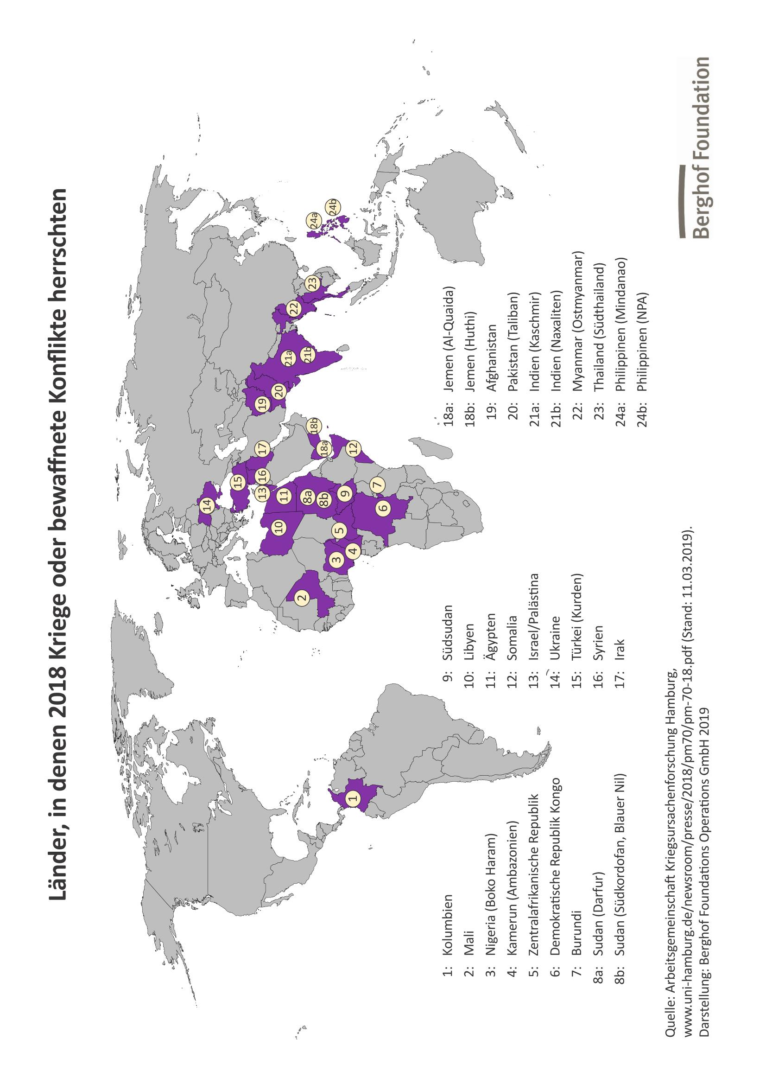

**Zu 4 Hungersnöte:** **Wo gibt es Hunger?** (<https://www.welthungerhilfe.de/hunger/>)

**Alle zehn Sekunden stirbt ein Kind unter fünf Jahren an den Folgen von** [**Hunger**](https://www.welthungerhilfe.de/hunger/)**. 822 Millionen Menschen hungern, 2 Milliarden leiden an Mangelernährung.** **Dabei gibt es genug Nahrung, Wissen und Mittel für alle.** Mehr noch: Nahrung ist ein [Menschenrecht](https://www.welthungerhilfe.de/hunger/recht-auf-nahrung/).

**Brennpunkte** des Hungers liegen **in Afrika südlich der Sahara und in Südasien**. Gemäß dem [Welthunger-Index](https://www.welthungerhilfe.de/hunger/welthunger-index/) 2019 ist die [Zentralafrikanische Republik](https://www.welthungerhilfe.de/informieren/laender/zentralafrikanische-republik/) von den Ländern, zu denen Daten vorliegen, als einziges von "gravierendem" Hunger betroffen. Vier weitere Länder – Tschad, [Madagaskar](https://www.welthungerhilfe.de/informieren/laender/madagaskar/), [Jemen](https://www.welthungerhilfe.de/informieren/laender/jemen/) und Sambia – weisen eine "sehr ernste" Hungersituation auf. Auch in vielen südasiatischen Ländern wie [Pakistan](https://www.welthungerhilfe.de/informieren/laender/pakistan/), [Indien](https://www.welthungerhilfe.de/informieren/laender/indien/), [Nepal](https://www.welthungerhilfe.de/informieren/laender/nepal/), [Bangladesch](https://www.welthungerhilfe.de/informieren/laender/bangladesch/), [Laos](https://www.welthungerhilfe.de/informieren/laender/laos/), [Kambodscha](https://www.welthungerhilfe.de/informieren/laender/kambodscha/) und Indonesien ist die Situation als "ernst" einzustufen. Für manche Länder konnten keine WHI-Werte berechnet werden, da nicht für alle Indikatoren Daten verfügbar waren. In neun dieser Länder – [Burundi](https://www.welthungerhilfe.de/informieren/laender/burundi/), Komoren, Demokratische Republik [Kongo](https://www.welthungerhilfe.de/informieren/laender/demokratische-republik-kongo/), Eritrea, Libyen, Papua-Neuguinea, [Somalia](https://www.welthungerhilfe.de/informieren/laender/somaliland/), [Südsudan](https://www.welthungerhilfe.de/informieren/laender/suedsudan/) und [Syrien](https://www.welthungerhilfe.de/informieren/laender/syrien-tuerkei/) – gibt die Hungersituation allerdings Anlass zu großer Besorgnis.

**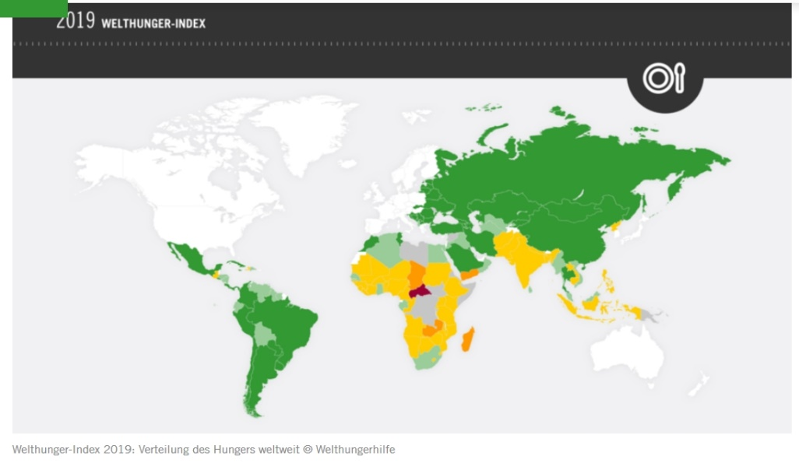**

**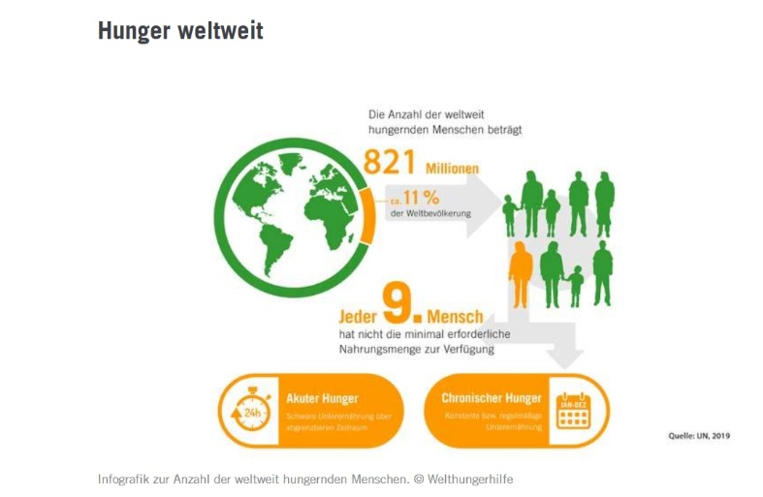**

**Exkurs zu Lukas 21, 11: „Schrecknisse – Terror“**

**Das Auftreten von Terror – Wachet und betet!**

In der prophetischen Einordnung muss man von wesentlichen Geschehnissen ausgehen. Am 11.09.2001 geschah das weltweit medial ausgestrahlte Attentat auf das WTC in New York. Die Hintergründe des Terroranschlags sind entgegen der Darstellung in den offiziellen deutschen Medien sehr unklar und wurden weltweit kontrovers diskutiert. Auch in den USA selbst, nahe dem Geschehen, sieht ein Großteil der Bevölkerung den offiziellen Erklärungsversuch mit alleiniger Schuldzuweisung an Osama Bin Laden und Al Quaida sehr skeptisch. Eine „9/11-Umfrage“ in den USA, welche die New York Times und CBS-News am 5. und 8. Oktober 2006 durchführten, ergab, dass 84% der Amerikaner glaubten, dass die offizielle Version der Anschläge am 11. September 2001 nicht stimmt. Nur 16% glaubten, dass die US-Regierung die Wahrheit sagt. 53% meinten, die US-Regierung verstecke etwas und 28% gingen davon aus, dass die US-Regierung in der Darstellung größtenteils lügt. Beispielsweise kann die US-Regierung nicht leugnen, dass Al Quaida in Afghanistan im Kampf gegen Russland durch die USA selbst gegründet, ausgebildet, zu ihr Verbindung gehalten und sie unterstützt wurde. Auch ist ein so umfassender Anschlag nicht aus Höhlen in Afghanistan/ Pakistan heraus zu leiten, stürzte entfernt vom WTC auch ein völlig unberührtes Gebäude wie mathematisch akkurat geplant und hochprofessionell gesprengt exakt in sich zusammen, verschwanden Millionenwerte an Goldreserven spurlos aus dem Keller des WTC, ist das Pentagon als eines der bestgesichertsten Gebäude der Welt unmöglich auf die öffentlich dargestellte Weise mit einem zivilen Flugzeug angreifbar oder gar verletzbar. Ein renommierter Verband amerikanischer Ingenieure bestreitet aufs klarste, dass das Zusammenbrechen der Tower so verursacht, wie von der Regierung dargestellt, stattgefunden haben könnte, Dokumente werden nicht freigegeben usw. …

In direkter Folge des Terroranschlags vom 11. September 2001 in New York wurde durch Präsident George W. Bush zunächst ein weltweiter „Kreuzzug“, nach Kritik korrigiert ein weltweiter „Krieg“ der USA gegen den Terror ausgerufen und so eine neue Wehe in der Heilsgeschichte eingeleitet. Die neue Qualität sieht man daran, dass es eine Kriegserklärung einer Nation gegen *JEDES* Land der Welt war, welches den Terror unterstützt. Der Begriff Terror kann sehr unterschiedlich verwendet werden. Daher ist der „Feind“ schwer definierbar. Der „Feindesstatus“ kann vielfältig zugewiesen werden. Vom Verständnis freiheitlicher Demokratie her völlig undenkbare Gesetze totaler Überwachung, des Verschleppens und Verschwinden-Lassens von mutmaßlichen Verdächtigen, der auf Lügen basierende Angriffskrieg gegen den Irak und weitere Kriege wurden möglich. Den etwa 3000 Opfern des Anschlags von New York stehen bereits weit über 1.000.000 Tote in daraufhin geführten Kriegen gegenüber. Die Tendenz ist steigend. Jetzt 2019 vertreibt Erdogans Muslim-Armee kurdische Gruppen als „Terroristen“ aus ihren Gebieten, obwohl diese gerade zuvor den IS, eine der schrecklichsten muslimischen Terrororganisationen bekämpft und mit besiegt haben und als einzige im Konflikt den Christen umfassend Schutz und Rechte zur Glaubensausübung geben und gaben.

Das Wort Terror verwendet die “English Revised Version” der Bibel in Lukas 21,11 anstelle von „Schrecknisse“: „… ; and there shall be terrors and great signs from heaven.” – ins Deutsche übersetzt: “und da (in dieser Zeit vor der Wiederkunft des Herrn Jesus) werden geschehen „Terror“ und später „große Zeichen vom Himmel.“

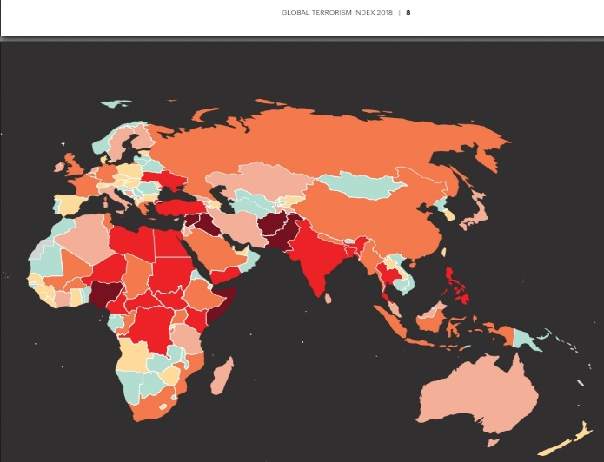

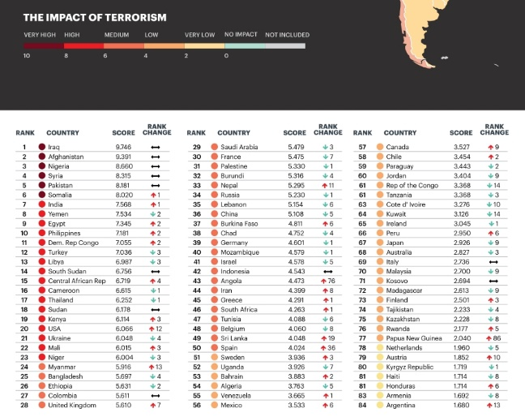

**Deutschland ist Ende 2017 bei der Terror-Gefährdung auf Rang 39 von 138 untersuchten Staaten.**

**Global Terrorism Index (GTI) (1998 – Ende 2017)**

Dies ist ein Auszug aus der sechste Ausgabe des Global Terrorism Index (GTI). Der Bericht gibt einen umfassenden Überblick über die wichtigsten globalen Trends und Muster des Terrorismus in den letzten 20 Jahren, die sich über den Zeitraum von Anfang 1998 bis Ende 2017 erstrecken.

**Obwohl die Größe des Ausmaßes und der Opferzahlen durch muslimische Terroristen deutlich erkennbar ist, wird das Wesen von Islam, Dschihad und Islamismus nicht betrachtet.**

**Ergebnisse**

* Die Todesfälle durch Terrorismus sanken von 2016 bis 2017 um 27 Prozent. Im Jahr 2017 gab es 18. 814 Todesfälle.
* Afghanistan hatte 2017 mehr Todesopfer durch Terrorismus als jedes andere Land und überholte den Irak.
* Trotz schwerer territorialer und finanzieller Verluste blieb der islamische Staat 2017 die tödlichste Terrorgruppe, obwohl die der Gruppe zugeschriebenen Todesfälle gegenüber dem Vorjahr um 52 Prozent zurückgingen.
* Der Irak verzeichnete 2017 den größten Rückgang der Zahl der Todesfälle, wobei die Zahl der Todesfälle von 9.783 auf 4.271 sank, was einem Rückgang von 56 Prozent entspricht. Dies war die niedrigste Zahl von Todesfällen durch Terrorismus im Irak seit 2012.
* Ägypten und Somalia verzeichneten den größten Anstieg der Todesfälle durch Terrorismus, wobei die Todesfälle um 123 Prozent bzw. 93 Prozent stiegen.
* Al-Shabaab beging den tödlichsten Angriff von 2017, bei dem 587 Menschen starben. In Ägypten führte der Islamische Provinz-Staat-Sinai den zweitschwersten Angriff durch, bei dem 311 Menschen ums Leben kamen.
* 67 Länder verzeichneten 2017 mindestens einen Tod durch Terrorismus. Dies ist die zweithöchste Zahl von Ländern seit 2002, aber ein deutlicher Rückgang gegenüber den 79 Ländern, die 2016 mindestens einen Tod verzeichneten.
* Europa verzeichnete die größte prozentuale Verbesserung gegenüber dem Vorjahr, wobei die Gesamttodesfälle um 75 Prozent zurückgingen. Frankreich, Deutschland und Belgien verzeichneten alle einen deutlichen Rückgang der Todesfälle durch Terrorismus.
* Die geschätzten wirtschaftlichen Auswirkungen des Terrorismus im Jahr 2017 betrugen 52 Milliarden US-Dollar. Die tatsächlichen wirtschaftlichen Auswirkungen des Terrorismus dürften jedoch viel größer sein.

**Trends im Terrorismus**

* Jede Region der Welt verzeichnete 2017 einen höheren durchschnittlichen Einfluss des Terrorismus als 2002. Die Zunahme der Auswirkungen des Terrorismus war am größten im Nahen Osten und in Nordafrika, gefolgt von Afrika südlich der Sahara.
* Bombenanschläge und bewaffnete Überfälle sind seit zwanzig Jahren die häufigste Form von Terroranschlägen pro Jahr.
* Über 99 Prozent aller Todesfälle durch Terrorismus sind in Ländern aufgetreten, die in einen gewaltsamen Konflikt verwickelt sind oder ein hohes Maß an politischem Terror aufweisen.
* Kampf- und Terroropfer haben sich in Afghanistan, Irak, Nigeria, Somalia, Syrien und Pakistan parallel entwickelt.
* In Westeuropa sanken die Todesfälle um 52 Prozent von 168 im Jahr 2016 auf 81 im Jahr 2017. Von Januar bis Oktober 2018 wurden in der Region weniger als zehn Todesfälle registriert.
* Trotz des Rückgangs der Todesfälle ist die Zahl der Vorfälle in Westeuropa gestiegen. Erhöhte Ausgaben für die Terrorismusbekämpfung und Sicherheitsmaßnahmen haben die Letalität von Angriffen verringert.
* Der Terrorismus der extremen Rechte ist ein wachsendes Problem. Die Zahl der Todesfälle durch Terrorismus im Zusammenhang mit rechtsextremen Gruppen und Einzelpersonen ist von drei im Jahr 2014 auf 17 im Jahr 2017 gestiegen.

**Aufkommende Krisenherde des Terrorismus**

* ISIL hat den größten Teil seines Territoriums und seiner Einnahmequellen in Syrien und im Irak verloren. Allerdings werden Affiliate-Gruppen in anderen Regionen immer aktiver.
* In den Maghreb- und Sahelzonen Nordafrikas hat es in den letzten zwei Jahren ein Wiederaufleben terroristischer Aktivitäten gegeben, insbesondere von Al-Qa'ida. Bis März 2018 waren mehr als 9. 000 Mitglieder terroristischer Gruppen in der Region aktiv, die sich hauptsächlich auf Libyen und Algerien konzentrierte.
* In Nigeria gab es 2018 einen dramatischen Anstieg der Gewalt von Fulani-Extremisten, auch wenn die von Boko Haram begangenen Todesfälle rückläufig sind.
* In Südostasien, den Philippinen und Myanmar wurde 2017 die höchste Zahl von Todesfällen durch Terrorismus seit 2002 verzeichnet.

**Muster bei der Rekrutierung von Terroristen**

* Konflikte und politischer Terror sind die Haupttreiber terroristischer Aktivitäten.
* In Ländern mit hohem wirtschaftlichem Entwicklungsstand sind andere Faktoren stärker mit dem Terrorismus verknüpft, wie sozialer Zusammenhalt, Entfremdung und Beteiligung an externen Konflikten.
* In Westeuropa sind Personen mit einer Vorgeschichte der Kriminalität besonders anfällig für Rekrutierungen. Beste Schätzungen deuten darauf hin, dass zwischen 40 und 60 Prozent der ausländischen ISIL-Kämpfer einen kriminellen Hintergrund haben.
* Extremistische Gruppen bieten ein „Erlösungsangebot" für entfremdete junge Menschen mit kriminellem Hintergrund und ermöglichen es ihnen gleichzeitig, ihre illegalen Fähigkeiten und Netzwerke zu nutzen.
* Es wird erwartet, dass die Zahl der zurückgekehrten ausländischen Kämpfer im kommenden Jahr zunehmen wird. Einige Schätzungen deuten darauf hin, dass seit Anfang 2013 über 40.000 ausländische Kämpfer dem ISIL in Syrien und im Irak beigetreten sind.
* Verschiedene Länder legen unterschiedliche Schwerpunkte auf die Bestrafung und Rehabilitation ausländischer Kämpfer. Länder mit mehrheitlich muslimischer Bevölkerung konzentrieren sich eher auf die Entradikalisierung und Rehabilitation, während westliche Länder eher auf Strafmaßnahmen setzen.

**Atheistisches Terrorpotential und Staatsterror nicht unterschätzen**

Das Wort „Terrorismus“ wurde nach der Stanford „Enzyclopedia of Philosophy“ öffentlich zuerst für die gräulichen Schreckenstaten der Regierung der Jakobiner in der Französischen Revolution verwendet. Die Jakobiner wollten die alten Strukturen der Monarchie vernichten und sowohl die Gesellschaft als auch die menschliche Natur neu formen. Dafür schreckten sie vor keiner Grausamkeit gegen die Feinde ihrer neuen Ordnung zurück. Die Standardstrafe ihrer unzähligen Tribunale war die Todesstrafe. Ihre revolutionäre Doktrin der Veränderung war ihnen wichtiger als die Ausübung von Recht und Gesetz. Sie hielten nach sogenannten „Feinden der Menschheit“ Ausschau – egal ob tatsächlichen oder potentiellen, überprüften oder vermuteten „Feinden“. Mörderische Exekutions-Tribunale, ähnlich militärischen Standgerichten organisiert, sollten „Angst und Schrecken“ also „Terror“ in die Herzen solcher Menschen tragen, die nicht mit den „neuen Tugenden“ sogenannter „Freiheit, Gleichheit und Brüderlichkeit“ der Jakobiner übereinstimmten. So sollte Widerstand gegen das neue Regime verhindert und die neue Ordnung konsolidiert werden. Sie verbreiteten ihre „Herrschaft des Terrors“ gemeinsam mit einer „moralischen Rechtfertigung des Terrors“. In lebensverachtender Art sah Robespierre den Terror als eine „Ausstrahlung der Tugend“, ohne welche die Tugend impotent sei, also keine Durchsetzungskraft habe. Gefüllt mit dieser brutalen Todeslehre, die das Böse lügenhaft in Gutes verkehrte, begingen die Jakobiner ihre Gräueltaten. Sie handelten manipuliert mit verblendetem Gewissen und meinten einer guten Sache zu dienen.

Bei den Jakobinern kann man von der Geburtsstunde des atheistischen Terrorismus sprechen, den Napoleon im Rücken hatte, Lenin mit seiner Lehre von der kommunistischen Weltrevolution, die auch Gewalt erfordert, nicht nur praktizierte, sondern globalisierte, Josef Stalin dann mit der Ermordung von Millionen Menschen beginnend bei russischen Andersdenken, über die Terrorisierung von Minderheiten im eigenen Land, den Terror an möglichen Macht-Konkurrenten, der brutalen Ermordung Millionen deutscher Kriegsgefangener durch Deportation und russische Konzentrationslager verbunden mit Hunger, Arbeitsüberforderung, Krankheit, Folter und Erschießungen über den atheistischen Geheimdienstterror von der Tscheka bis zur Stasi. Der Geist des atheistischen Terrorismus findet sich folgerichtig auch bei der RAF und anderen staatlichen und nichtstaatlichen atheistisch jakobinisch an der Französischen Revolution orientierten Organisationen bis hin zum Staatsterrorismus Chinas unter Mao oder Nordkoreas heute gegen Christen und Andersdenkende.

Die Terror-Gräueltaten der Jakobiner erzeugten große Unsicherheit im Volk. Man sehnte sich nach Schutz durch den Staat statt Terror in den Straßen. Die Menschen riefen leider nicht ausreichend nach dem Eingreifen Gottes, sondern hofften auf einen starken Führer, der alles in seine Hände nimmt und in eine geeinte, bessere Zukunft führt. So kam in Folge eines Staatsstreichs einer der großen Antichristen mit Weltmachtgelüsten zur Regierung: Napoleon Bonaparte, der sich 1804 von Papst Pius VII. zum Kaiser salben und krönen ließ.

Gemäß seinem Größenwahn führte der Diktator Kriege gegen kleine und große Länder, um das Römische Reich neu aufzurichten und zu beherrschen. Er übernahm sich maßlos, indem er das größte zur damaligen Zeit aufgebrachte Heer gegen Russland führte und somit in die Katastrophe. Wehe den Völkern und Menschen, die ihm treu sein wollten: Bis zu seinem politischen Untergang in der Schlacht von Waterloo am 18. Juni 1815, 15 km südlich von Brüssel gelegen, brachte Napoleon hunderttausende Menschen in Tod und Verderben. Die Redewendung „Sein Waterloo erleben“ steht für eine totale Niederlage und hat ihren Ursprung in dieser Schlacht.

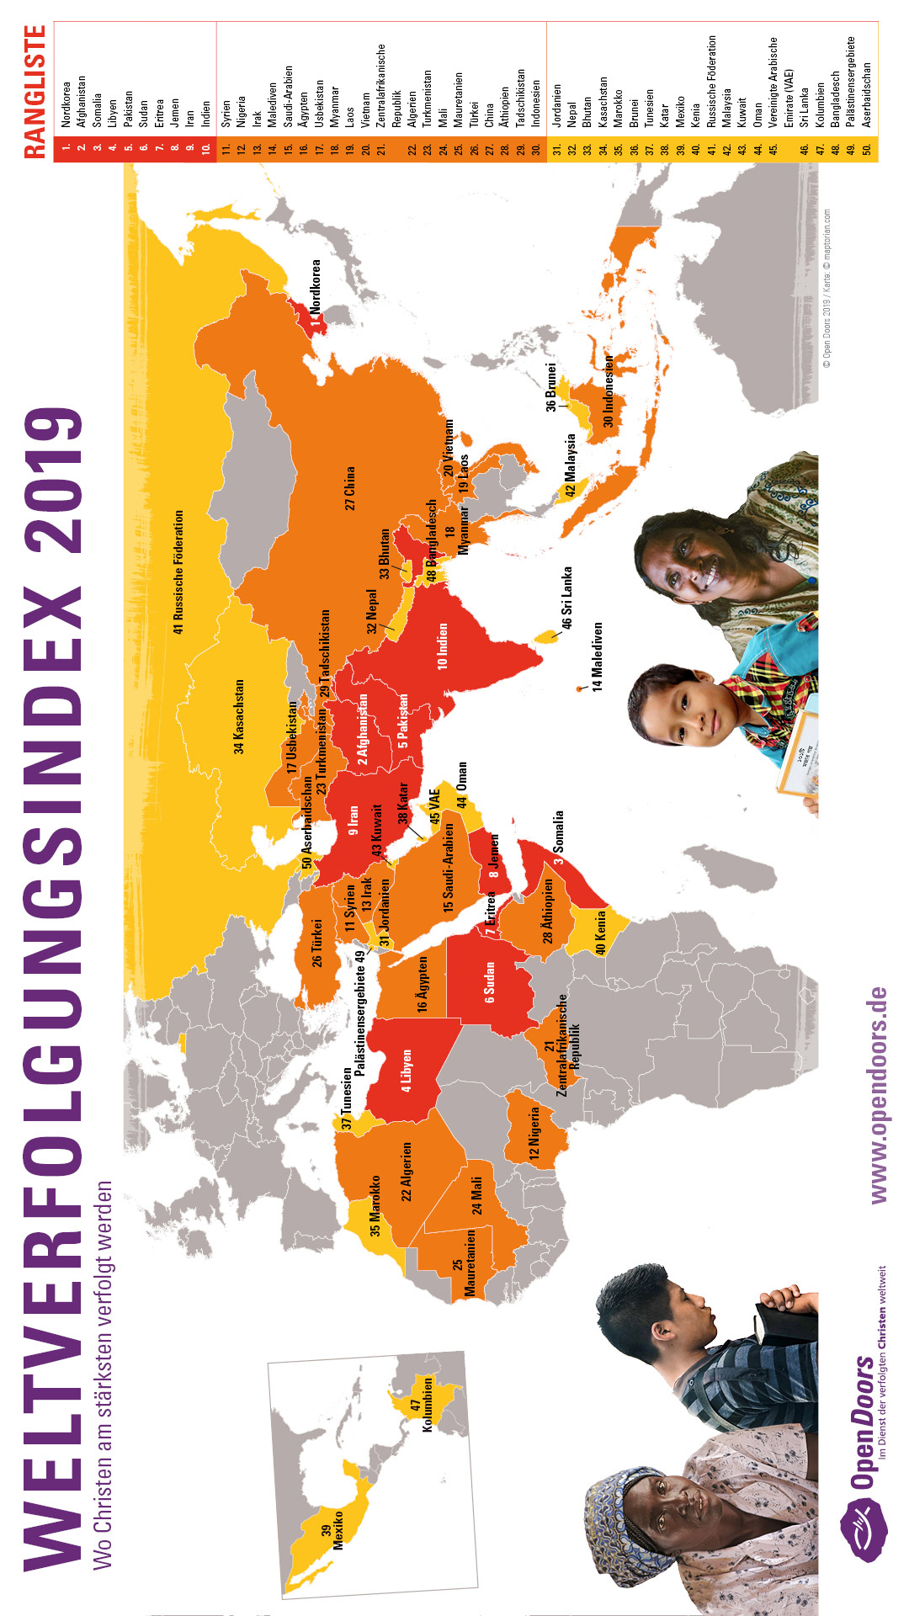

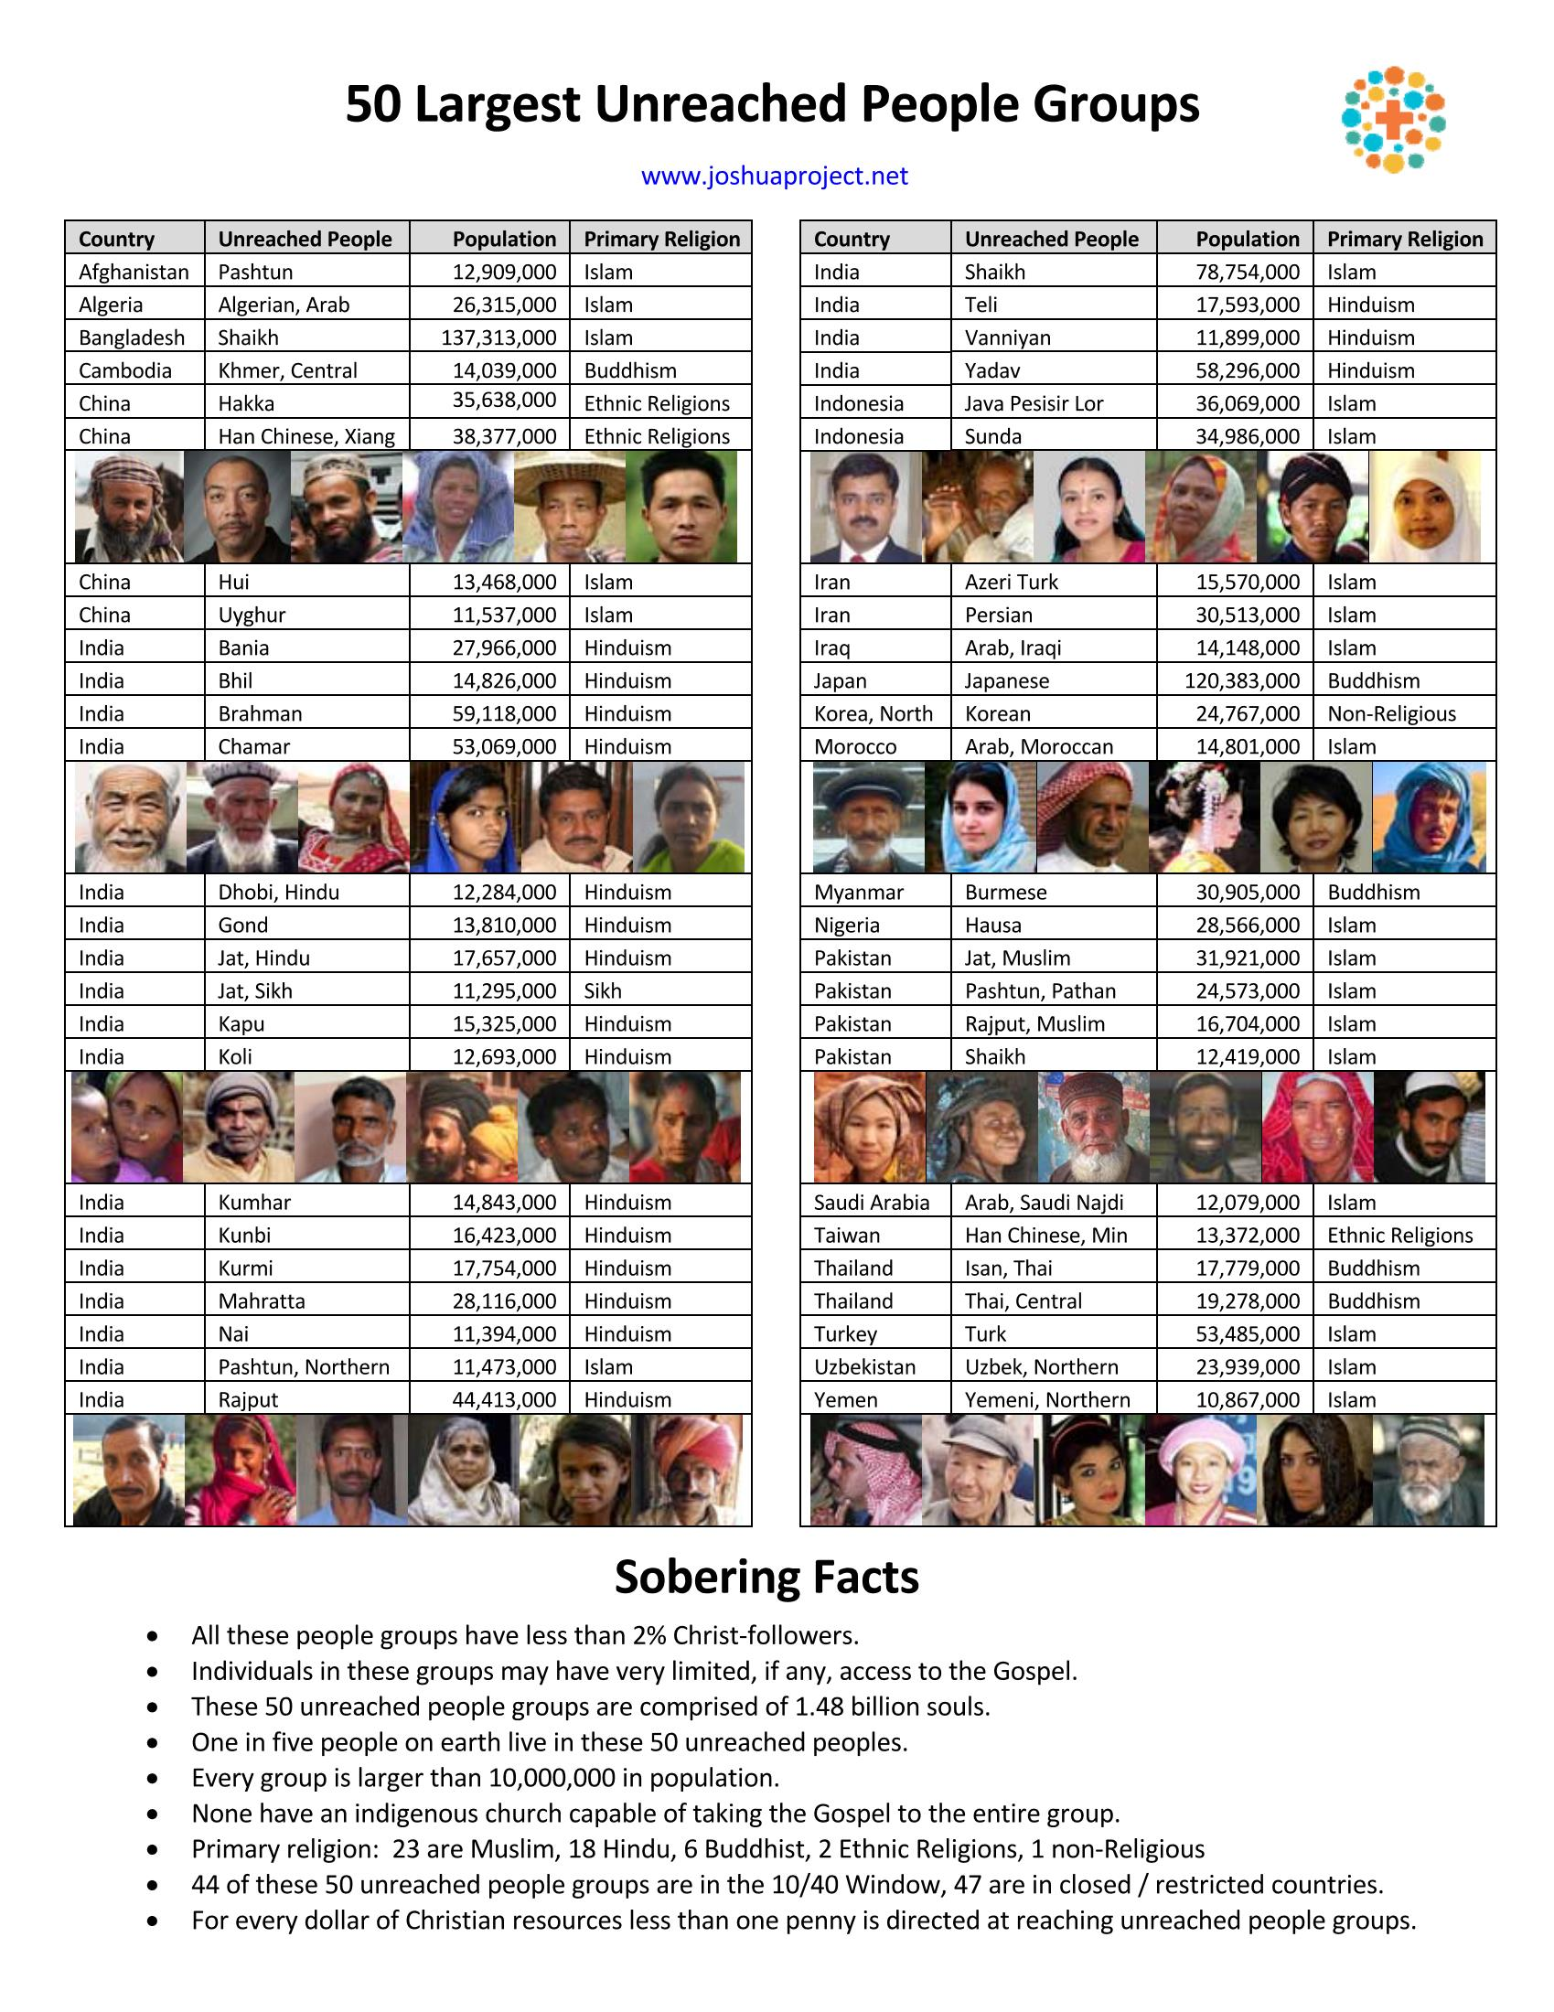

**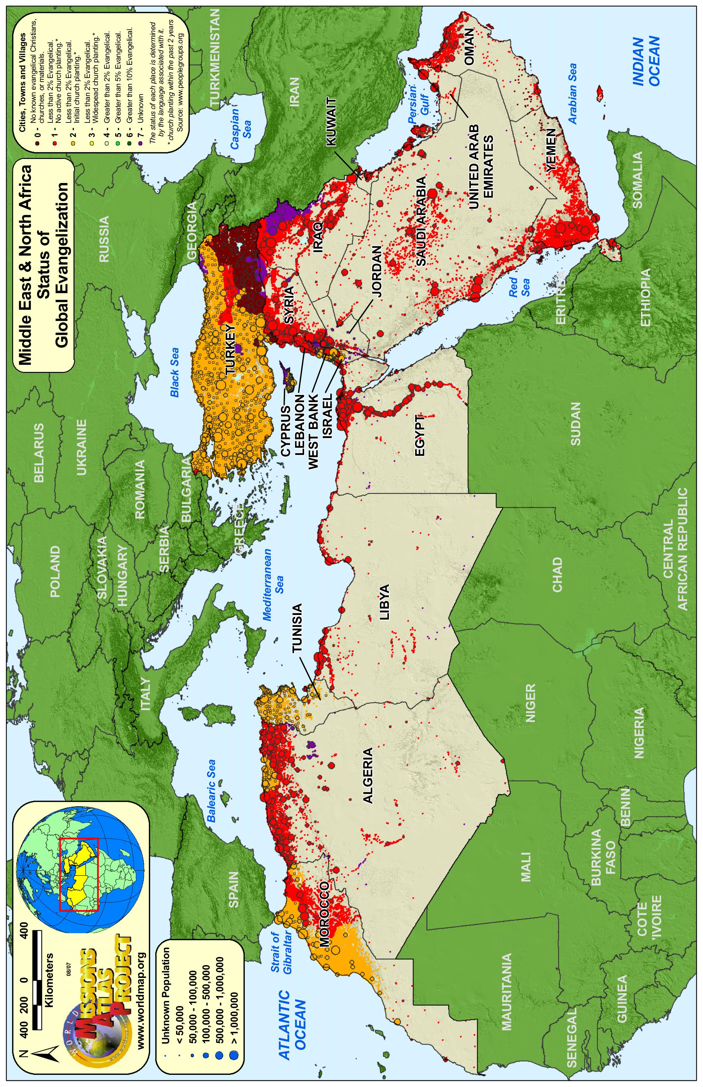**

**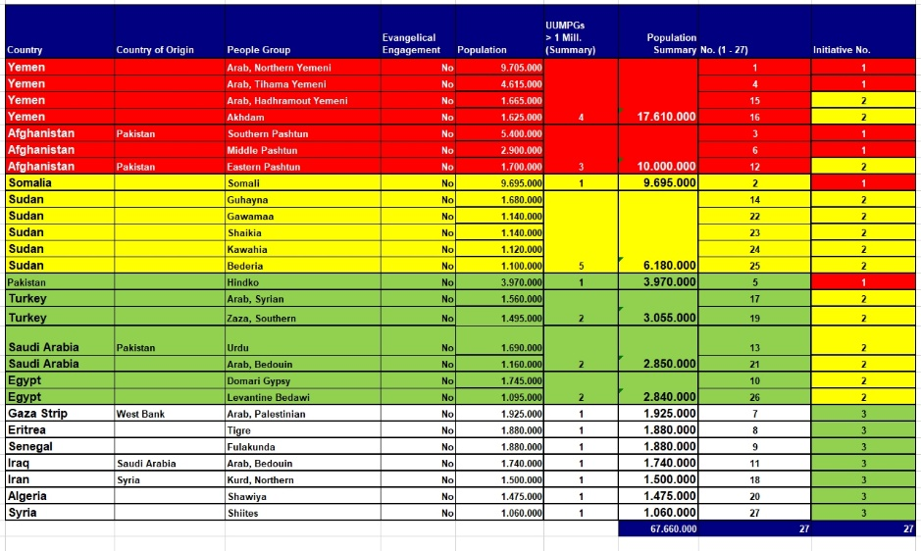**

**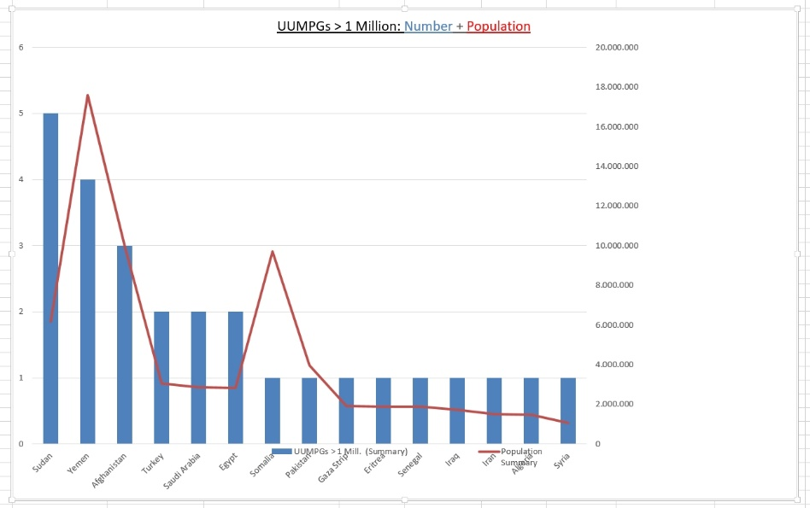**

**Zu 7: Falsche Propheten, viele Verführte**

**Exkurs: Prüfung von Propheten und Gaben des Geistes**

**Wie kann man beurteilen, ob ein Gabenträger/ Prophet von Gott her wirkt bzw. eine Vision oder eine Geistesgabe echt ist, d. h. von Gott stammt oder nicht?**

Zuerst steht die **Beurteilung der Gabenträger** und der **Hintergründe, auf die sie sich beziehen**, nicht nur die Beurteilung der einzelnen Vision. Deshalb ist es wichtig, die entsprechenden **Personen gut zu kennen** und sich nicht auf unbekannte, anonyme oder nicht **verbindlich in Gemeinden eingebundene und biblisch selbst unter geistlicher Autorität stehende Gläubige** zu verlassen. Ist die **Bibel für den Gabenträger verbindliche Autorität**?

**7 mögliche Kriterien zur Unterscheidung echter von unechter Weissagung oder Prophetie**

1. Wer sich **gegen Gottes Gebote stellt** oder **in Sünde lebt**, ist ein falscher Prophet. (Jer. 23, 13f, Offb. 2,20ff)
2. **Unlauterkeit der Motive** – ist aufzudecken. (5Mo 18, 9ff)
3. **Offenbarungsquelle** in Seele und persönlichen Erfahrungen statt in Heiligem Geist und Prüfung anhand der Bibel. (1 Thess. 5,21)
4. **Echte Propheten rufen zur Buße**, falsche Propheten schläfern das Gewissen ein. (Jer. 7,3f)
5. **Jesus muss Mittelpunkt des Weissagens sein** (Joh. 14,26; 16, 14); kein Ergründen der „Tiefen Satans“ (Offb. 2,24).
6. **Weissagung** muss **in Übereinstimmung mit dem Glauben** (Röm. 12,6) **und der Heiligen Schrift** (Apg. 17,11) sein.
7. **Weissagungen, die nicht zutreffen** (5Mo 18,22) oder der **Verbindung mit anderen Göttern dienen (5Mo 13), sind falsch**.

(siehe z.B. Dr. theol. E. Mauerhofer/ E. Hoffmann: Biblische Dogmatik)

Darüber hinaus geht es richtigen **Gebrauch und Stellung der echten Geistesgaben[[22]](#footnote-11):**

1. Zweck der Geistesgaben (außer der Sprachenrede nach 1 Kor 14, 4a) sind **Erbauung der Gemeinde** (1 Kor. 14, 26c, 1 Petr. 2,5; 4,10) oder **Dienst an den Verlorenen**, **NICHT Selbsterbauung**.
2. **Jedes Glied braucht** in gegenseitiger Abhängigkeit **die Gaben der anderen** Glieder (1 Kor 12, 21 – 27)
3. Gaben sind **nie zum Prahlen** da (1 Kor 14, 36 – 38; 3,1; 13,1ff)
4. Gaben sind **nicht zum gegenseitigen Ausspielen** da (1 Kor 12,14ff)
5. Gaben sind **kein Beweis für geistliche Reife** (1 Kor 3,1; 13,1ff)
6. Gaben sind – wenn sie von Gott sind – **immer unter der Kontrolle des „Geistbegabten“** (1 Kor 14, 30 – 33.40)
7. Die **Liebe**, die **Frucht des Geistes**, die **persönliche Beziehung zu Gott** und dem Herrn Jesus Christus, **Demut und Gehorsam** sind **wichtiger als die Gaben des Geistes**.

**Ausgewählte Biblische Grundsätze zur Prüfung von Geistesgaben bzw. Visionen** anhand der Schrift durch **reife Gläubige**:

1. Mt. 7, 15 – 23 **Beurteilung der Frucht der Person bzw.der Vision/Gabe** … **Werden Gebote/ Ordnungen/ Gesetze Gottes eingehalten oder gebrochen?**

15 Hütet euch vor den falschen Propheten, die in Schafskleidern zu euch kommen! Inwendig aber sind sie reißende Wölfe. 16 **An ihren Früchten werdet ihr sie erkennen.** Liest man etwa von Dornen Trauben oder von Disteln Feigen? 17 So bringt **jeder gute Baum gute Früchte, aber der faule Baum bringt schlechte Früchte.** 18 Ein guter Baum kann nicht schlechte Früchte bringen, noch kann ein fauler Baum gute Früchte bringen. 19 Jeder Baum, der nicht gute Frucht bringt, wird abgehauen und ins Feuer geworfen. 20 Deshalb, an ihren Früchten werdet ihr sie erkennen. … 23 Und dann werde ich ihnen bekennen: Ich habe euch niemals gekannt. Weicht von mir, ihr **Täter der Gesetzlosigkeit**!

1. Römer 12, 1 - **Hingegebenes Leben an JHWH und Jesus Christus führen**

Ich ermahne euch nun, Brüder, durch die Erbarmungen Gottes, eure **Leiber** darzustellen als ein **lebendiges, heiliges, Gott wohlgefälliges Opfer**, was euer vernünftiger Gottesdienst ist. 2 Und seid **nicht gleichförmig dieser Welt**, sondern werdet lasst euch verwandeln durch die **Erneuerung des Sinnes, dass ihr prüfen mögt**, was der **Wille Gottes** ist: das Gute und Wohlgefällige und Vollkommene.

1. Hebr. 4,12 – **Anwendung des Wortes Gottes (Bibel ohne Apokryphen)**

Denn das **Wort Gottes** ist lebendig und wirksam und schärfer als jedes zweischneidige Schwert und durchdringend bis zur **Scheidung von Seele und Geist,** sowohl der Gelenke als auch des Markes, und ein **Richter der Gedanken und Gesinnungen des Herzens**; …

1. 1 Kor 12, 10b - **Gnadengabe der „Unterscheidung der Geister“**

… einem anderen aber Wunderwirkungen; einem anderen aber Weissagung, **einem anderen aber Unterscheidungen der Geister**; einem anderen verschiedene Arten von Sprachen; einem anderen aber Auslegung der Sprachen.

1. 1Tim 1,19 - **Inneren Frieden und gutes Gewissen im Glaubenshandeln wahren**

… indem du den Glauben **bewahrst** und **ein gutes Gewissen**, das einige von sich gestoßen und so im Hinblick auf den Glauben Schiffbruch erlitten haben; …

1. Siehe Exkurs „Antichristus“. [↑](#footnote-ref-1)
2. „pseudochristos“: Lügenchristus, falscher Christus, lügnerisch bzw. falsch Gesalbter. Ein Pseudochristus leugnet nicht die Existenz Christi. Im Gegenteil: er benutzt geschickt das Warten der Welt auf eine solche Person und lenkt diese Erwartung gotteslästerlich auf sich selbst und behauptet, dass er dieser vorausgesagte Erlöser sei, in dem sich Gottes Verheißungen und die Erwartung der Welt erfüllen – ODER (!!!): …, dass er im Auftrag des echten Christus handelt, obwohl er das nicht tut. Der „antichristos“ und der „pseudochristos“ sind sich darin gleich, dass sie gegen den Christus Gottes sind. Der endgültige Antichrist wird auch ein Pseudochristus sein, weil in ihm der ganze Widerstand gegen Gott und seinen Christus gipfelt. Er wird die Ämter und Aufgaben Christi beanspruchen und sich der Welt als der wahre Gegenstand ihrer Hoffnungen präsentieren, als der Befriediger all ihrer Bedürfnisse und als Heiler all ihrer Krankheiten. (zitiert aus: Elberfelder Studienbibel NT mit Sprachschlüssel: Wort 5390) [↑](#footnote-ref-2)
3. Siehe Exkurs: „Kriege weltweit in 2018“. [↑](#footnote-ref-3)
4. Was ist Hunger? Die **Hunger-Definition** (<https://www.welthungerhilfe.de/hunger/>) Sprechen Fachleute über Hunger, unterscheiden sie **drei Arten: akuten, chronischen und verborgenen Hunger.**

   **Akuter Hunger (Hungersnot)** bezeichnet Unterernährung über einen abgrenzbaren Zeitraum. Es ist die extremste Form von Hunger und tritt häufig in Zusammenhang mit Krisen auf wie Dürren bedingt durch El Niño, Kriegen und Katastrophen. Oft trifft er Menschen, die bereits unter chronischem Hunger leiden. Das gilt für knapp acht Prozent aller Hungernden. **Chronischer Hunger** bezeichnet einen **Zustand dauerhafter Unterernährung**. Der Körper nimmt weniger Nahrung auf, als er braucht. Obwohl die Medien meist über akute Hungerkrisen berichten, ist chronischer Hunger global am weitesten verbreitet. Er tritt meist in Zusammenhang mit Armut auf. Chronisch Hungernde haben zu wenig Geld für eine gesunde Ernährung, für sauberes Wasser oder eine Gesundheitsversorgung. **Verborgener Hunger (hidden hunger)** ist eine Form des chronischen Hungers. **Aufgrund einseitiger Ernährung fehlen wichtige Nährstoffe** wie Eisen, Jod, Zink oder Vitamin A. Die Folgen sind auf den ersten Blick nicht unbedingt sichtbar, langfristig führt der Nährstoffmangel aber zu schweren Krankheiten. Insbesondere Kinder können sich geistig und körperlich nicht richtig entwickeln. Das Todesrisiko ist hoch. **Weltweit leiden (2019) zwei Milliarden Menschen an chronischem Nährstoffmangel, auch in den Industrieländern. Verborgener Hunger schadet nicht nur den einzelnen Menschen, sondern kann die gesamte Entwicklung in den betroffenen Regionen hemmen, weil die Leistungsfähigkeit und Gesundheit der Menschen abnehmen.** [↑](#footnote-ref-4)
5. Siehe Exkurs „Schrecknisse – Terror“ [↑](#footnote-ref-5)
6. Siehe Open Doors „Weltverfolgungsindex 2019“ [↑](#footnote-ref-6)
7. Siehe Exkurs „Prüfung von Prophetie und Gaben des Geistes“ [↑](#footnote-ref-7)
8. Elberfelder Studienbibel NT mit Erläuterungen: Wort 459: „anomia“: Übertretung des Gesetzes, Tat gegen das Gesetz, Gesetzlosigkeit als Gesinnung; ohne ein Gesetz oder gesetzwidrig [↑](#footnote-ref-8)
9. Siehe Exkurs und Karten im Anhang [↑](#footnote-ref-9)
10. Elberfelder Studienbibel mit Sprachschlüssel, Neues Testament, 5357 „Christos“ (Wuppertal: Brockhaus, 2000), S. 1038

    Elberfelder Studienbibel mit Sprachschlüssel, Neues Testament, 500 „Antichristos“, (Wuppertal: Brockhaus, 2000), S. 717

    Jung, Dr. Martin H., Amt der VELKD (Hrsg.) Luther lesen – Die Zentralen Texte. Abschnitt „Luther fordert Reformen – „An den deutschen Adel! (1520)“. (Göttingen: Vandenhoeck & Ruprecht, 2016), S. 33 - 44

    Pesch, Otto Hermann “Luther und der Papst” - Artikel in “Christ in der Gegenwart“ 68. Jahrgang 2016 (www.CHRIST-IN-DER-GEGENWART.DE; Artikel-Angebote zum Verteilen), Stand 22.09.2016

    https://www.welt.de/politik/deutschland/article114436068/Der-Papst-gehoert-einem-Orden-von-Elitechristen-an.html, Stand 30.09.2016

    Dowley, Tim (Hrsg.) Handbuch – Die Geschichte des Christentums. Abschnitt „Der Jesuitenorden“ (Basel: Brunnen, 1979), S. 412 - 414

    Broadbent, E. H. 2000 Jahre Gemeinde Jesu – Eine spannende Kirchengeschichte besonderer Art. Ab-schnitte: Loyola und Die „Gesellschaft Jesu“ (Dillenburg: Christliche Verlagsgesellschaft, 1995), S. 145 - 147

    Loyola, Ignatius von. Gründungstexte der Gesellschaft Jesu (GGJ). Weise der Gesellschaft und Darbringung. (Würzburg: Echter, 1998), 340, 740 - 741

    Dowley, Tim (Hrsg.) Handbuch – Die Geschichte des Christentums. Abschnitt „Der Jesuitenorden“ (Basel: Brunnen, 1979), S. 415 - 422

    Loyola, Ignatius von. Gründungstexte der Gesellschaft Jesu (GGJ). Amt des Sekretärs. Regeln. (Würzburg: Echter, 1998), S. 836, 840, S. 740 - 741

    Loyola, Ignatius von. Gründungstexte der Gesellschaft Jesu (GGJ). Geistliche Übungen nach dem spanischen Autograh (Würzburg: Echter, 1998

    https://www.domradio.de/themen/%C3%B6kumene/2016-05-06/theologin-kaessmann-vergleicht-papst-franziskus-mit-martin-luther, Stand 30. 09.2016 [↑](#footnote-ref-10)
11. *Elberfelder Studienbibel mit Sprachschlüssel, Neues Testament*, 5357 „Christos“ (Wuppertal: Brockhaus, 2000), S. 1038 [↑](#endnote-ref-1)
12. *Elberfelder Studienbibel mit Sprachschlüssel, Neues Testament,* 500 „Antichristos“, (Wuppertal: Brockhaus, 2000), S. 717 [↑](#endnote-ref-2)
13. <https://www.welt.de/politik/deutschland/article114436068/Der-Papst-gehoert-einem-Orden-von-Elitechristen-an.html>, Stand 30.09.2016 [↑](#endnote-ref-3)
14. Dowley, Tim (Hrsg.) *Handbuch – Die Geschichte des Christentums. Abschnitt „Der Jesuitenorden“* (Basel: Brunnen, 1979), S. 412 - 414 [↑](#endnote-ref-4)
15. Broadbent, E. H. *2000 Jahre Gemeinde Jesu – Eine spannende Kirchengeschichte besonderer Art. Abschnitte: Loyola und Die „Gesellschaft Jesu“* (Dillenburg: Christliche Verlagsgesellschaft, 1995), S. 145 - 147 [↑](#endnote-ref-5)
16. Loyola, Ignatius von. *Gründungstexte der Gesellschaft Jesu (GGJ). Weise der Gesellschaft und Darbringung.* (Würzburg: Echter, 1998), S. 340 [↑](#endnote-ref-6)
17. Loyola, Ignatius von. *Gründungstexte der Gesellschaft Jesu (GGJ). Satzungen. Sechster Hauptteil, erstes Kapitel* (Würzburg: Echter, 1998), S. 740 - 741 [↑](#endnote-ref-7)
18. Dowley, Tim (Hrsg.) *Handbuch – Die Geschichte des Christentums. Abschnitt „Der Jesuitenorden“* (Basel: Brunnen, 1979), S. 415 - 422 [↑](#endnote-ref-8)
19. Loyola, Ignatius von. *Gründungstexte der Gesellschaft Jesu (GGJ). Amt des Sekretärs. Regeln.* (Würzburg: Echter, 1998), S. 836, 840 [↑](#endnote-ref-9)
20. Loyola, Ignatius von. Gründungstexte der Gesellschaft Jesu (GGJ). Geistliche Übungen nach dem spanischen Autograh (Würzburg: Echter, 1998), S. 740 - 741 [↑](#endnote-ref-10)
21. <https://www.domradio.de/themen/%C3%B6kumene/2016-05-06/theologin-kaessmann-vergleicht-papst-franziskus-mit-martin-luther>, Stand 30. 09.2016 [↑](#endnote-ref-11)
22. Mauerhofer, Dr. Erich. Biblische Dogmatik - Band 2. (Nürnberg, VTR, 2011), S.722 - 752 *Gnaden-Gaben (Geistes-Gaben) zur Auferbauung der Gemeinde* [↑](#footnote-ref-11)